Библиотека - дом, где живут книги
У каждого из вас, наверное, есть свой любимый праздник. Кто-то любит Новый год, кто-то - свой день рождения. Начиная с 1999 года во многих странах ежегодно в четвертый понедельник октября отмечается День школьных библиотек. В нашей стране этот праздник начали отмечать с 2008 года. В этом году 9-ый раз. Эмблема Международного Дня Школьных Библиотек представляет собой цветок с шестью лепестками, изображенный на фоне раскрытой книги.
В каждой школе есть библиотека и именно оттуда начинаются все знания. Любое поколение, старое или новое, требует источников достоверной информации, а печатное слово всегда было и будет таковым. Поздравляем всех с Международным Днем Школьных библиотек, пусть они всегда будут для нас актуальны. Пусть в нашей школе этот праздник станет доброй традицией.
Книга – это древнее изобретение человека, с ее помощью люди записывали, сохраняли полезную и важную информацию. Книгу хранили как драгоценность и передавали от поколения к поколению.
Книги встречают человека с ранних лет и сопровождают всю жизнь. Много веков назад, до изобретения бумаги, книги были изготовлены из бересты (коры березы), потом из пергамента (тонкой кожи животных). Древние книги были большими и тяжелыми. Они занимали много места. К кому же на производство одной книги уходило много сил и затрат.
О чем же нам рассказывает книга? Книги дарят людям огромный мир, заманчивый, интересный. Книга удивляет читателей разными жанрами. Сказки, рассказы, повести, былины, стихи, потешки, пословицы, поговорки.
Бережно хранят книги мудрость народную.
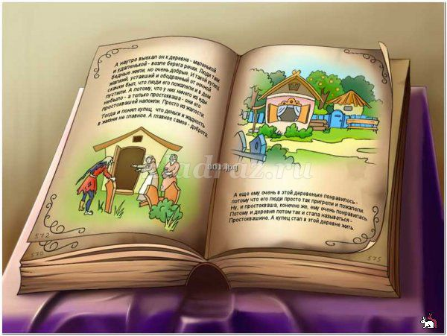
А что еще мы знаем про книги? В народе людей, умеющих читать, уважали и почитали. Русский народ сложил немало пословиц и поговорок о книге.

С книгой поведешься – ума наберешься.
Книга твой друг – без неё как без рук.
Без книги как без солнца, и днём темны оконца.

У каждого человека есть дома любимые книги, которые аккуратно стоят на книжных полках. Но представьте себе, что книг скопилось очень много. И дома они уже не помещаются. Где же тогда нам хранить книги? Оказывается, наши верные друзья живут в специальном доме, который называется – библиотека. Что же такое библиотека?
«Библио» — книга, а «тека» — хранилище. Знаете, сколько лет существуют библиотеки? Почти пять тысяч лет! Еще бумагу не изобрели, а библиотеки уже были. А что же в них хранили? Конечно, книги! В Египте — написанные на папирусе, в Междуречье — выцарапанные на глиняных табличках, в Индии — составленные из нарезанных пальмовых листьев, в Китае — свитки из шелка. Некоторые из первых книг сохранились и до наших дней. Их бережно хранят в самых крупных библиотеках.
Итак, библиотека — это дом книг. Здесь живут и дружат между собой книги, наши верные друзья. В библиотеке очень много книг, журналов, и всё это называется книжным фондом. А для того, чтобы мы могли быстро найти нужную книгу, каждая из них стоит на своём месте, другими словами, можно сказать, что каждая книга имеет свой дом и свою квартиру.

Сто чудес для человека
Сохранит библиотека!
Стеллажи стоят у стен
Ожидая перемен.
Книги интересные,
Писатели известные,
Выставки, музеи,
Чудеса, затеи.
Коллектив добросердечный
Ждут читателей, конечно.
Маленьких детишек –
Тех, кто любит книжки!

На каждого человека в библиотеке заводят специальный документ - читательский формуляр. В формуляре записывают: фамилию имя и адрес читателя. В формуляре будут отмечать те книги, которые выберет читатель для домашнего чтения с указанием числа возврата книги. В библиотеке все книги хранятся на специальных стеллажах. Это такие большие книжные полки, от пола до потолка.
Профессия человека, который работает в библиотеке и помогает детям найти интересную книгу, называется – библиотекарь.
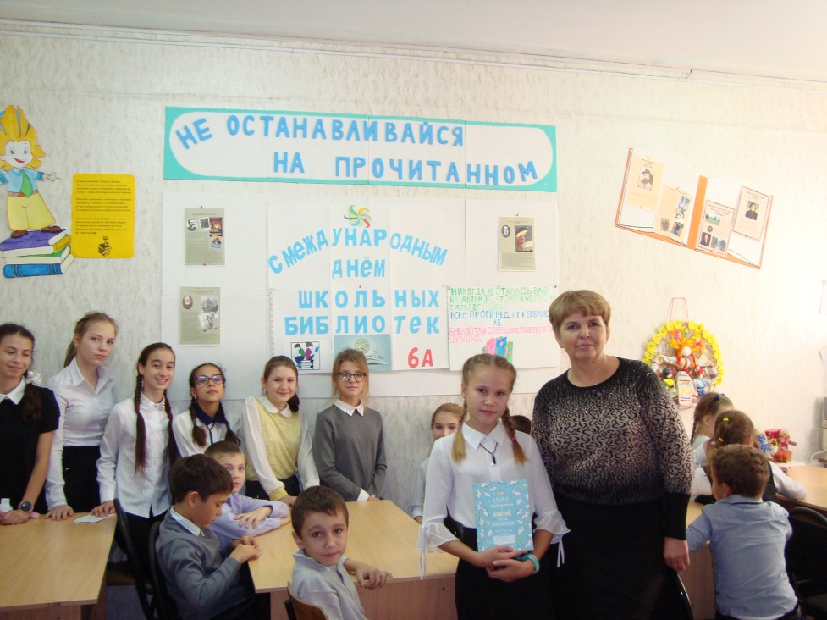

Библиотека является общественно значимым местом, поэтому нужно уметь соблюдать правила поведения.
К книгам нужно относиться бережно. Библиотечные книги читают разные дети. Эти книги переходят от ребенка к ребенку, и поэтому нужно стараться, чтобы книга после тебя осталась чистой и аккуратной.
В нашей школьной библиотеке можно узнать много нового и интересного про удивительный мир книг. 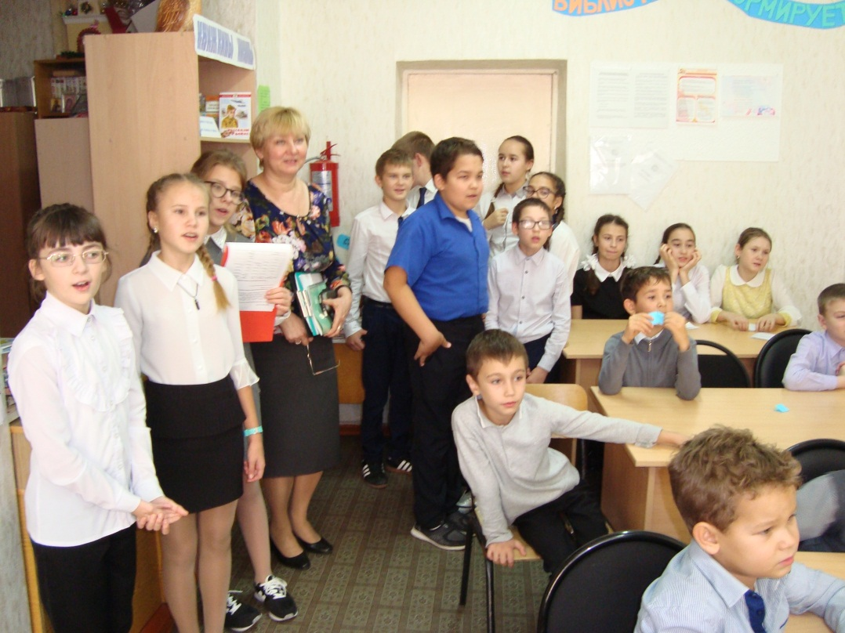

Члены литературной гостиной «Истоки»
Пучкова Дарья и Паторова Дарья.

